Xampp for mac 本地环境配置

XAMPP 是一个易于安装且包含 MySQL、PHP 和 Perl 的 Apache 发行版。XAMPP 的确非常容易安装和使用：只需下载，解压缩，启动即可。

到目前为止，XAMPP 共有以下四种版本：

1.适用于 Linux 系统的发行版（已在 Ubuntu、SuSE, RedHat, Mandrake 和 Debian 下通过测试）。

2.适用于 Windows 2000、XP、Vista 和 7 的发行版。

3.适用于 Mac OS X 的 XAMPP

4.适用于 Solaris 的发行版（在 Solaris 8 环境下开发并测试，在 Solaris 9 下通过测试）

* XAMPP 是免费的

打开后界面

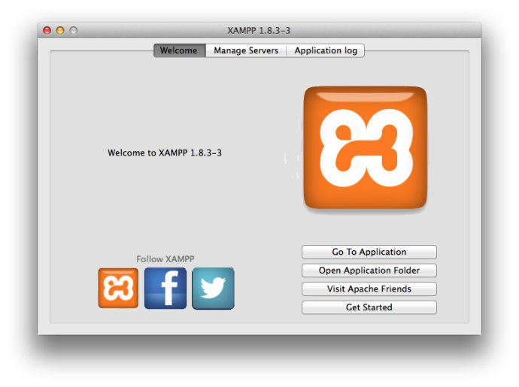

切换到“Manage Servers” 点击“Start All”即可开启所有服务，或者使用终端命令开始运行XAMPP，在终端下以系统管理员的身份登陆 "sudo su"   然后使用命令启动XAMPP服务 “/Applications/XAMPP/xamppfiles/xampp start”

如果你能在屏幕上看到类似下面的提示信息 表示成功：

Starting XAMPP for MacOS X 1.7.3... XAMPP: Starting Apache with SSL (and PHP5)... XAMPP: Starting MySQL... XAMPP: Starting ProFTPD... XAMPP for MacOS X started.

如果你在 XAMPP: Starting ProFTPD... 这一步出现如下错误：

XAMPP: Starting ProFTPD.../Applications/XAMPP/xamppfiles/xampp: line 184: /Applications/XAMPP/xamppfiles//var/proftpd/start.err: No such file or directory  fail.

Contents of "/Applications/XAMPP/xamppfiles//var/proftpd/start.err":  cat: /Applications/XAMPP/xamppfiles//var/proftpd/start.err: No such file or directory

只需运行如下命令

sudo mkdir /Applications/XAMPP/xamppfiles/var/proftpd/

touch /Applications/XAMPP/xamppfiles/var/proftpd/start.err

sudo /Applications/XAMPP/xamppfiles/xampp fix_rights

如果出现这种错误

Starting XAMPP for Mac OS X 1.8.2-1...

XAMPP: Starting Apache...fail.

XAMPP:  Another web server is already running.

XAMPP: Starting MySQL…already running.

可能是因为你mac本身自带的apache服务已经开启，需要在终端用命令进行关闭，然后在开启XAMPP服务

重启apache：sudo /usr/sbin/apachectl restart

关闭apache：sudo /usr/sbin/apachectl stop

开启apache：sudo /usr/sbin/apachectl start

成功以后  在浏览器输入http://localhost 看到如下页面

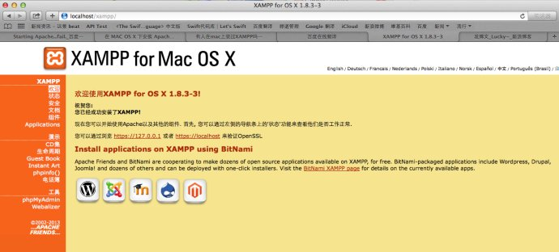

可以写一个php文件放到“/Applications/XAMPP/xamppfiles/htdocs”目录测试一下

**修改 Apache 端口**

假如 Apache 启动不了 请检查啥占了 80 端口（一般是下载软件），最优选择是把他关了，but 如果找不到 or 实在关不了，可以修改 XAMPP 中的配置文件来改变 Apache 的 80 端口。

shift + cmd + G 打开前往文件夹，然后输入以下地址：

/Applications/XAMPP/etc/httpd.conf

打开后查找 Listen 80 会看到以下的代码片段

#

# Listen: Allows you to bind Apache to specific IP addresses and/or

# ports, instead of the default. See also the <VirtualHost>

# directive.

#

# Change this to Listen on specific IP addresses as shown below to

# prevent Apache from glomming onto all bound IP addresses.

#

#Listen 12.34.56.78:80

Listen 80

**配置多个站点**

由于 XAMMP 默认站点必须放在 /Applications/XAMPP/htdocs/ 目录下，对于一些比较纠结 or 文件洁癖的人（例如我） 明显是不能接受的，必须改到我想放的位置才好！具体操作如下

打开 /Applications/XAMPP/etc/httpd.conf

搜索 Include /Applications/XAMPP/etc/extra/httpd-vhosts.conf

确保前面没有 # 号:

# User home directories

Include /Applications/XAMPP/etc/extra/httpd-userdir.conf

# Real-time info on requests and configuration

#Include /Applications/XAMPP/etc/extra/httpd-info.conf

# Virtual hosts

Include /Applications/XAMPP/etc/extra/httpd-vhosts.conf

然后打开 /Applications/XAMPP/etc/extra/httpd-vhosts.conf 文件

在文件添加以下代码(jackness.org 为例子):

<VirtualHost *:80>

ServerAdmin webmaster@jackness.org

DocumentRoot "/Users/jackness/sites/www.jackness.org"

ServerName jackness.org

ServerAlias www.jackness.org

ErrorLog "logs/mysmarty.com-error_log"

CustomLog "logs/mysmarty.com-access_log" common

</VirtualHost>

其中 DocumentRoot 为你站点要映射的本地目录，ServerAlias 为你想映射的 站点 域名。

然后打开你的 hosts 文件: /etc/hosts

添加对于的域名本地映射语句：

127.0.0.1 www.jackness.org

然后重启 Apache

大功告成！

<http://www.arefly.com/zh-cn/xampp-mac/>

<http://www.xampp.cc/archives/26>

<http://cnbin.github.io/blog/2015/06/05/mac-an-zhuang-he-shi-yong-xampp/>